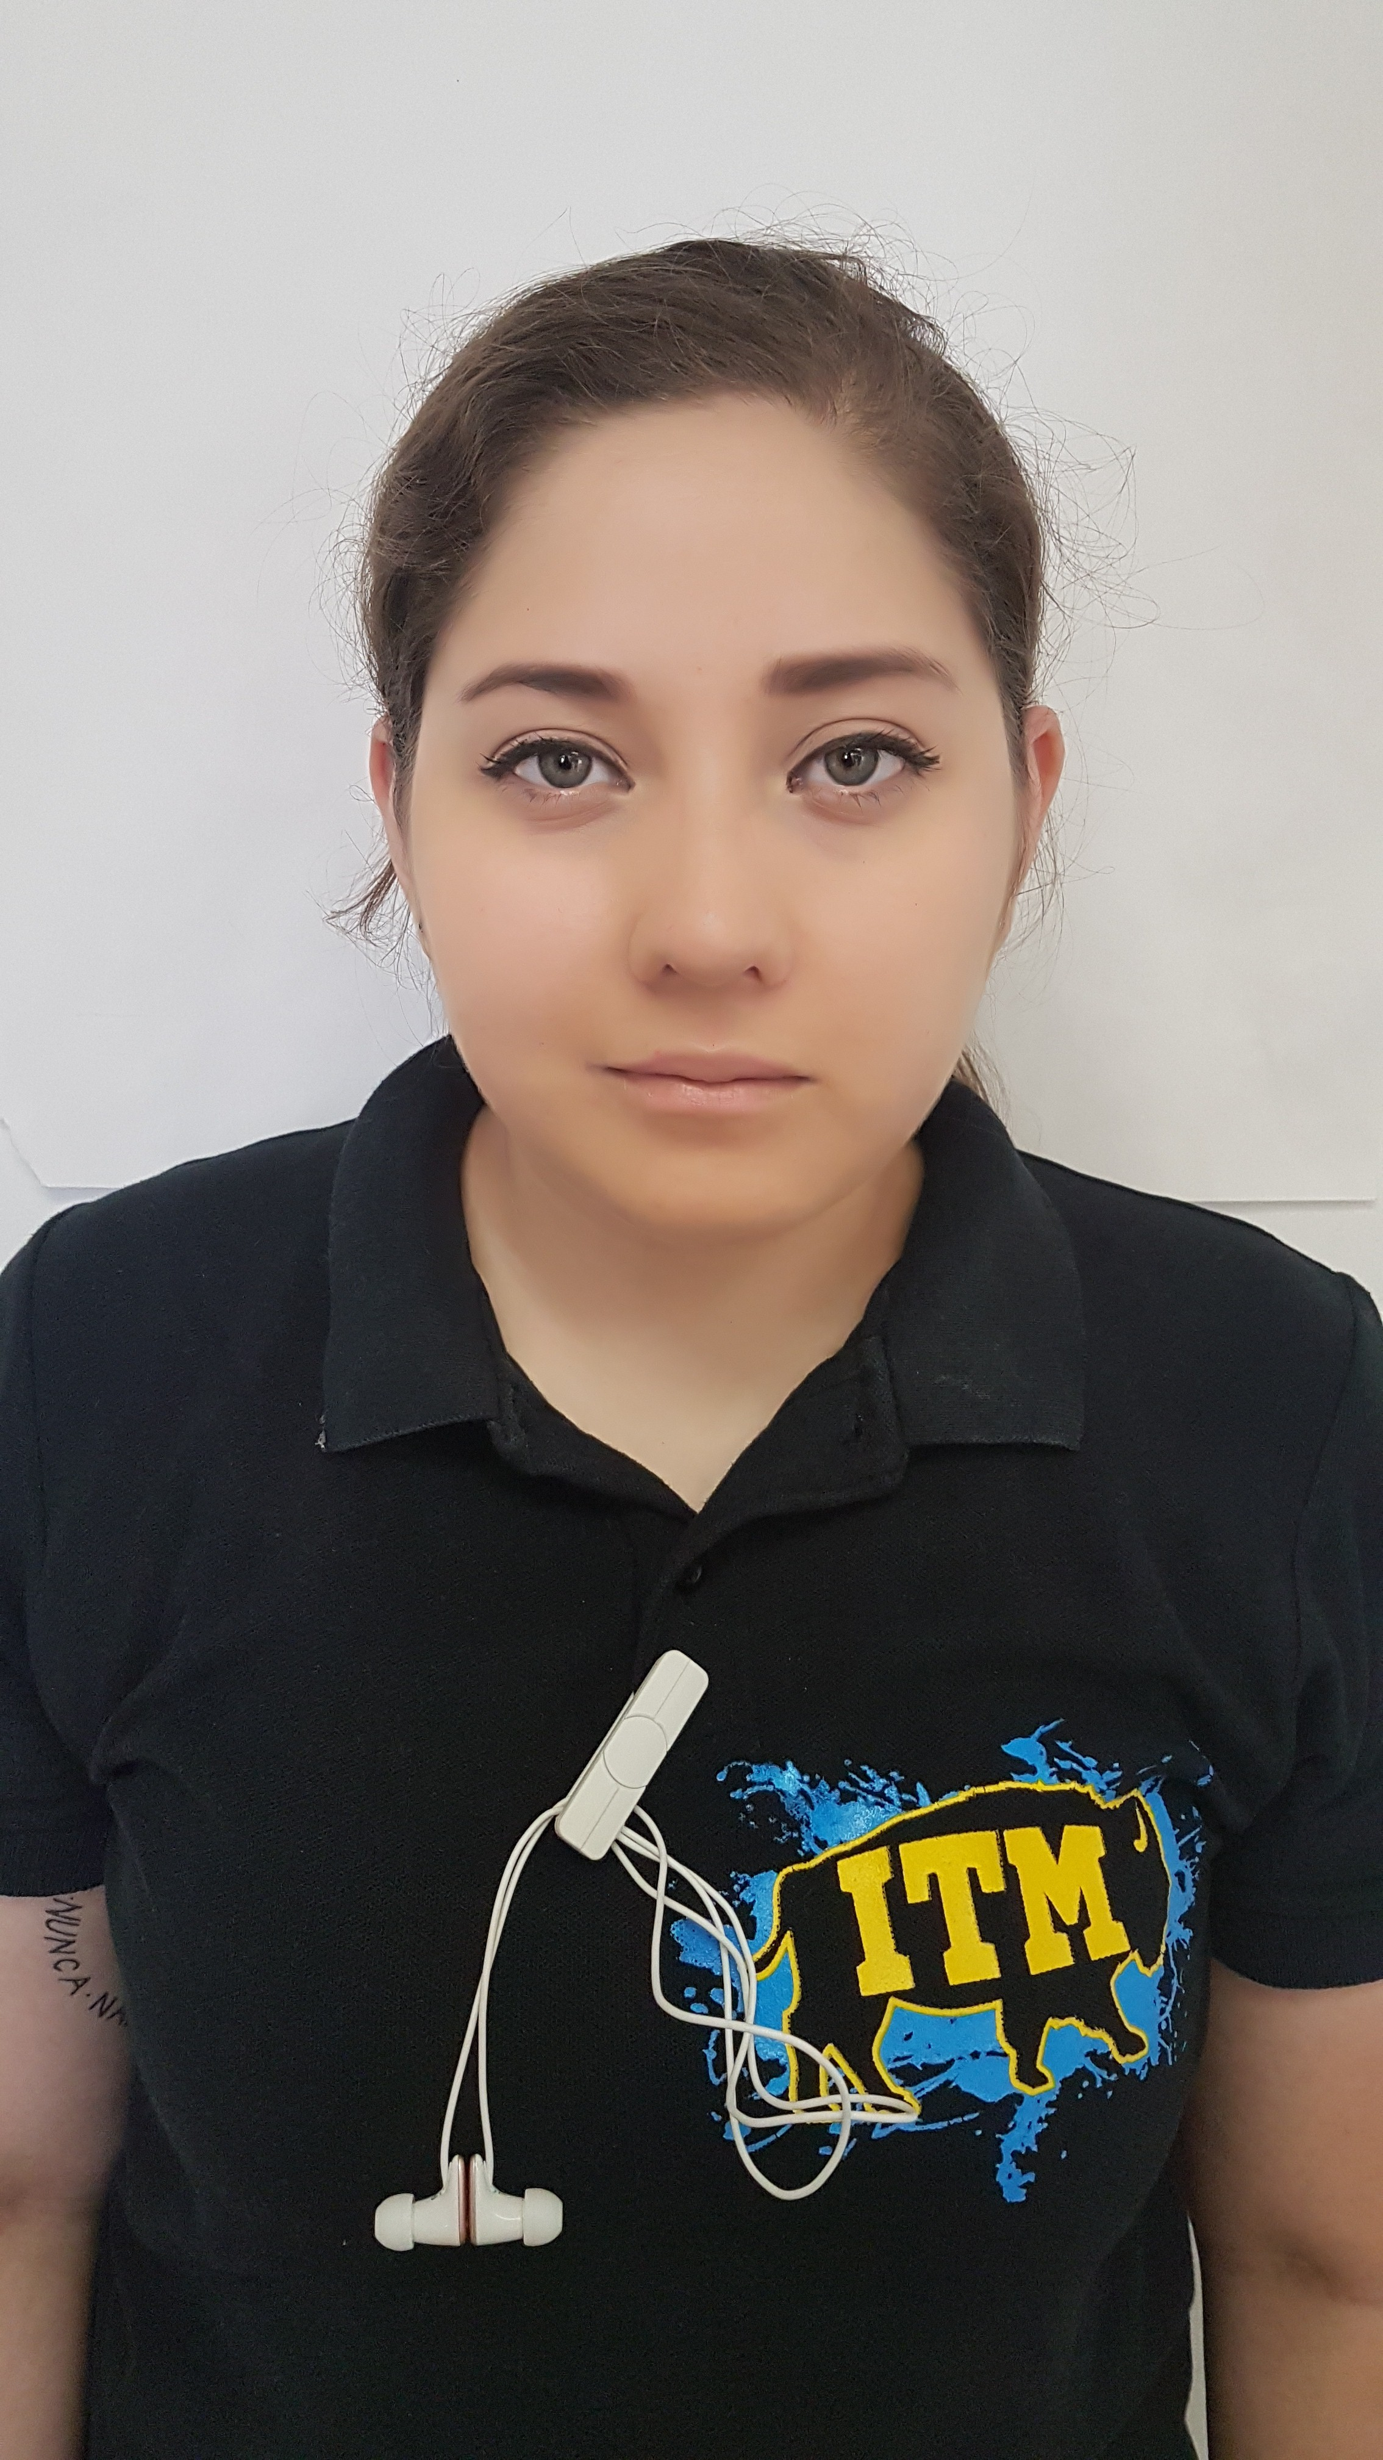
SOLICITUD SERVICIO SOCIAL

DATOS PERSONALES
Nombre completo: Beatriz Andrea Martinez Yebra

Sexo: M Teléfono: (686)1808454 Domicilio: Av. Rio San Angel #4148, Col. Villas del Colorado

ESCOLARIDAD
No. de Control: 13490929 Carrera: Ing. En Sistemas Computacionales

Periodo: Agosto – Diciembre Semestre: 9no Semestre

DATOS DEL PROGRAMA
Dependencia Oficial: Instituto Tecnológico de Mexicali

Titular de la Dependencia: M.I. Francisco Javier Ortiz Serrano

Puesto: Director

Nombre del Programa: Responsable Administrativo del programa del grupo representativo de Teatro del Instituto Tecnológico de Mexicali

Modalidad: Individual Fecha de Inicio: 03 de Julio 2017 Fecha de Terminación: 08 de Enero 2018

Actividades:
1.- Apoyo en el reclutamiento e inscripción de alumnos de nuevo ingreso y reingreso.
2.- Participar apoyando en el curso de inducción a alumnos de nuevo ingreso.
3.- Administrar actividades de evaluación en las prácticas diarias de los alumnos.
4.- Realizar el montaje de Obras y dinámicas de comprensión actoral e interpretativo.
5.- Llevar la toma de listas y documentos oficiales del grupo así como presentaciones en eventos de la institución.
6.- Instruir guías para mejorar la actuación e interpretación de los alumnos.

Tipo de programa:
( ) Educación para adultos ( ) Desarrollo de comunidad

( ) Actividades deportivas ( X ) Actividades culturales

( ) Otros

PARA USO EXCLUSIVO DE LA OFICINA DE SERVICIO SOCIAL

ACEPTADO: SI ( ); NO ( ) MOTIVO: ____________________________________________________

OBSERVACIONES: _________________________________________________________________________

__________________________________________________________________________________________

